1、随机抽学生 定义一个含有10个学生姓名的数组，随机抽取五个不重名的学生存放到新数组中并打印出来

2、如下图，点击按钮 实现随机改变div的颜色，五种不同的颜色随机切换，同时颜色值显示到div中

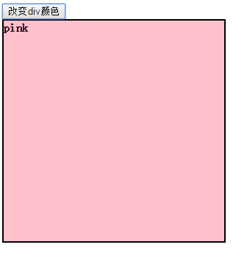

3、五张图片在同一位置不停的切换

4、数码时钟

5、

计算星期几 输入年月日 计算星期几

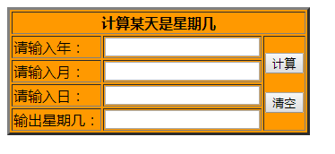

6、倒计时